PLANIFICACIÓN DE AUTOAPRENDIZAJE
SEMANA 7 DEL 11 AL 15 DE MAYO 2020

ASIGNATURA /CURSO | Educación Física 8° Básico
NOMBRE DEL PROFESOR/A | Marcos Lucero
CONTENIDO | Actividad física y deportiva
OBJETIVO DE APRENDIZAJE DE LA UNIDAD 1 (TEXTUAL) | (OA 6) Ejecutar actividades físicas de intensidad moderada a vigorosa que incrementen la condición física, por medio de juegos y circuitos.
MOTIVACIÓN | Trabajemos con nuestro Cuerpo.  A continuación, te pido que leas y observes tu guía en la cual tendrás diferentes ejercicios para realizar siguiendo las instrucciones. Motiva a tú familia para que participe junto a ti. Pero antes te dejo este link para que lo veas junto a tu familia y observes los beneficios de realizar actividad física  Recuerda que hacer actividad física es importante para tu cuerpo.  https://www.youtube.com/watch?v=J5kAKCRMDT8
ACTIVIDAD(ES) Y RECURSOS PEDAGÓGICOS | Realizan el juego de la actividad desafiando a algún miembro de tu familia a participar de este juego.  En este juego de mesa deportivo realizar. Saltos, sentadillas, estocadas ,caminar ,plancha ,flexiones de brazos, y abdominales.
EVALUACIÓN | Evaluación Formativa  Responde las preguntas de la guía en tu cuaderno, saca una foto y envía las respuestas.
ESTE MÓDULO DEBE SER ENVIADO AL SIGUIENTE CORREO ELECTRÓNICO | Marcos.lucero@colegio-jeanpiaget.cl  Fecha de entrega: 15 de mayo

GUÍA DE EDUCACIÓN FÍSICA
Nombre:

Curso: Séptimo Básico | Fecha: | Profesor : Marcos Lucero
OBJETIVOS DE APRENDIZAJES  (OA 6) Aptitud y Condición Física |  | CONTENIDOS : Ejecutar actividades físicas de intensidad moderada a vigorosa que incrementen la condición física, por medio de juegos y circuitos

La Actividad física y el deporte en la vida escolar
Observa la imagen y realiza los ejercicios de elongación. Cada ejercicio tiene su clara descripción. Estos ejercicios se deben realizar antes y despues de realizar los ejercicios para activar tu musculatura y prevenir alguna lesión.
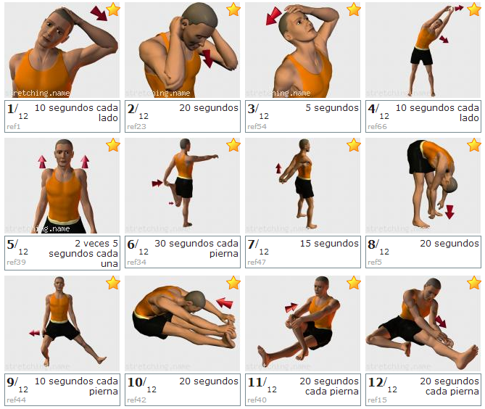

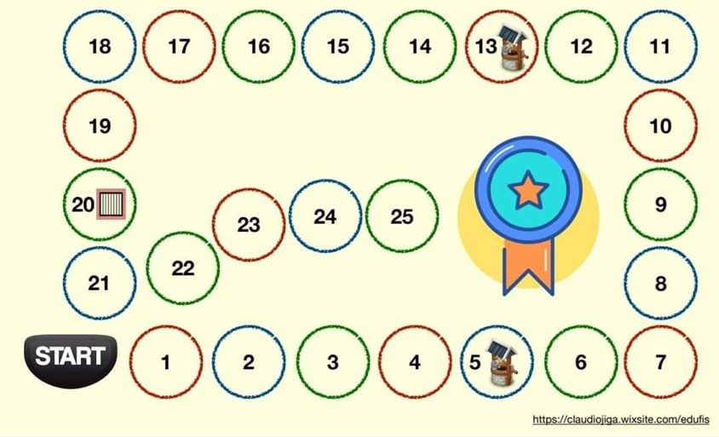
EDUCACIÓN FÍSICA EN CASA
A continuación, te dejo este juego de mesa de educación física para que la realicen en tu casa con la compañía de tu familia. Para poder jugar este juego necesitas un dado, si no tienes un dado busca una estrategia de juego con tu familia. ¡DIVIERTETE!
1.-Realizar 10 burpees.
2.-Realizar 20 sentadillas.
3.-40 segundos de Skipping en el lugar.
4.-Saltar con un pie derecho e izquierdo por 30 segundos.
5.-Pozo: Si caes en el pozo, debes empezar desde la casilla START.
6.-Realizar 30 abdominales.
7.-Realizar plancha por 30 segundos.
8.-Retar a alguien de tu familia a realizar un ejercicio de tu elección.
9.-Hacer una imitación (animal, persona, etc.).
10.-Realizar 20 sentadillas
11.-Saltar por 40 segundos la cuerda.
12.-Cantar una canción de moda por 1 minuto.
13.-Pozo: Si caes en el pozo, debes empezar desde la casilla número 6.
14.-Skipping:” rodillas arriba”, durante 40 segundos.
15.-Realizar plancha por 25 segundos.
16.-Realizar 30 flexiones de brazos apoyados a la pared.
17.-Contar un chiste.
18.- Retar a alguien de tu familia a realizar un ejercicio de tu elección.
19.-Realizar un paso de Fornite.
20.-Prisión: Para poder salir de la prisión tienes que sacar el número superior a 4.
21.-Realizar 25 saltos con los pies juntos.
22.-Realizar 20 sentadillas.
23.-Bailar hacia atrás como Michael Jackson.
24.-Skipping en el lugar durante 40 segundos.
25.-Realizar 20 estocas.
*Recordar que estos ejercicios que están mencionadas en este juego, ya lo has realizados en las guías anteriores.
Lee y responde las siguientes guías en tu cuaderno.
1.- ¿Qué ejercicio te costó realizar? ¿Por qué?
3.- ¿De qué manera te ha servido para tu salud realizar estos ejercicios?

2.- ¿Qué cambios físicos notaste al realizar los ejercicios?

